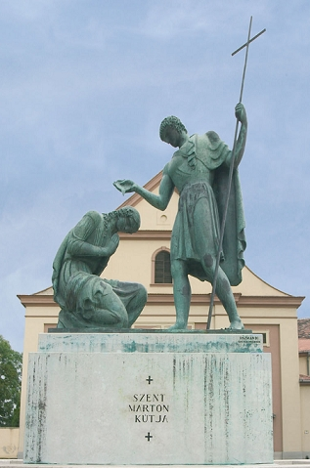Szent Márton Pannóniában született és születésének 1700. jubileumát ünnepeljük 2016-ban. Márton szülei nem voltak keresztények. Tizenöt éves korában lépett a hadseregbe, de egyszer álmában megjelent Jézus, és ezután kilépett a hadseregből.

A IV. században még leginkább a pogányság létezett a falvakban, Márton kezdte hirdetni a kereszténységet. Ő alapította a Liquqé kolostort, ahol létrejött az első szerzetesi közösség. Innen járt hirdetni a falvakba a kereszténységet. Márton 23 éves korában keresztelkedett meg. Nem csak vértanúként lett szent, hanem a kereszténység elterjesztésében való szerepét is figyelembe vette az egyház.

Kevesen tudják, hogy Márton nagyon kitartó, jó lelkű, eredményes egyházszervező volt, hozzájárult ahhoz, amit ma keresztény Európának hívunk. Ezért is lehetett Tours püspöke. Szent Márton születésének 1700. évfordulóját ünneplik szerte a világon, így Európában is, de mi különösen készülünk, a Pannóniában született szent hősünkre!

Szent Márton élete legyen példa mindenki számára!

***IV. számú Szakmai Egység Idősek Klubja***

***Góczán Károlyné klubtag***

2015. november 7-én vendégül láttuk a radamosi Gyöngyvirág Kórust azzal a céllal, hogy megismerjük egymás kultúráját, hagyományait. Köszönet a kórus vezetőjének Gál Ilonának. A városnézés keretein belül lehetőségük volt betekinteni a Bartók Terembe is. Nagy élmény jelentett számukra a koncert-terem akusztikájának a kipróbálása. Az ízletes ebéd elfogyasztása után közös éneklésre, sütemény és kávé fogyasztásra került sor a vendéglátó Őszirózsák Kórus klubjában.

A vidám és jó hangulatú találkozó késő estig tartott. A két csapat között őszinte, igaz barátság alakult ki. Vendégeink könnyes szemmel búcsúztak tőlünk a mielőbbi, 2016. március 26-diki viszontlátás reményében.

***Fasching Zsuzsanna az Őszirózsák Kórus kórusvezetője***

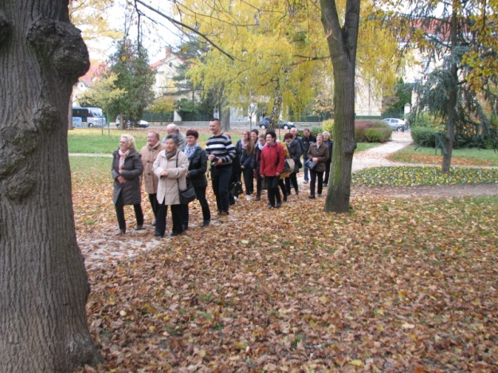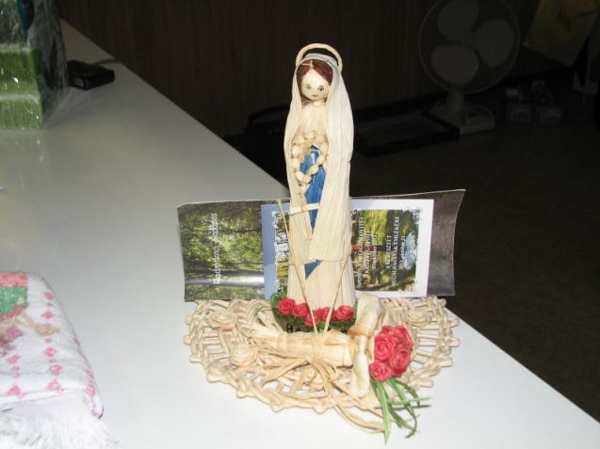

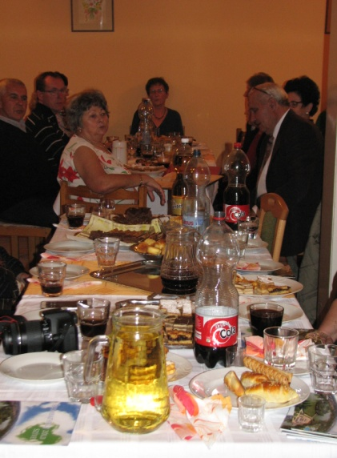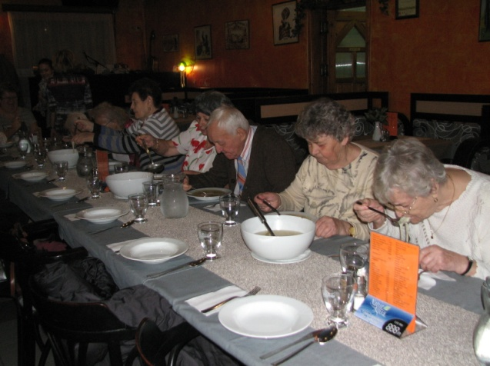

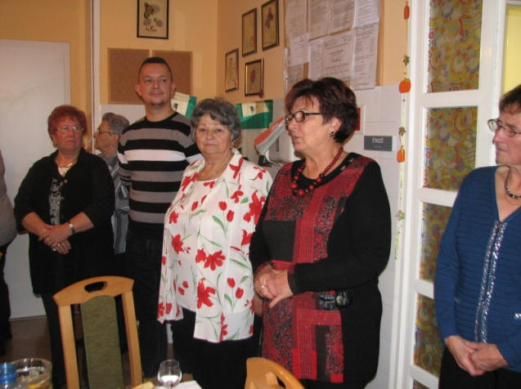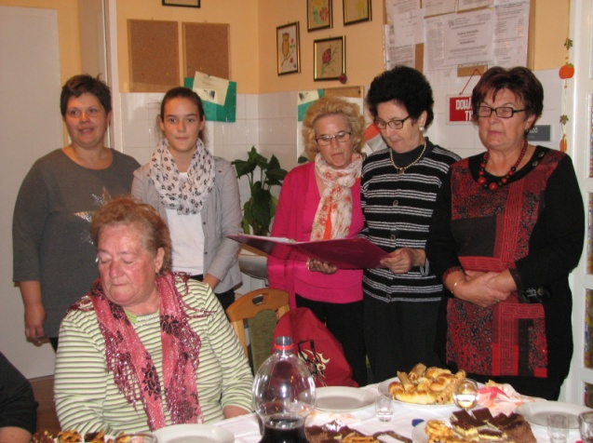

A karácsonyt a keresztény világ legbensőségesebb ünnepének tartjuk, hisz Isten Fiának megtestesülése az a nagy ajándék, mellyel Isten a szeretett emberiség felé fordul, amellyel belép az emberi történelembe. Ami karácsonykor Jézusban testté lett, nem más, mint hogy Isten mellénk áll, magához emel bennünket. Gyógyulás, és ujjá születés, amely a lelkünkben megy véghez. Vihar, mely Istenhez sodor. De lehetséges-e ez az ujjá születés? Igen, ha jézusi emberré válunk, olyanná, aki szegényen, rabul, betegen is a rosszból, a bajból, a keserűségből is a jót, az édeset hozza ki. Karácsony a másokért való élet: a bajbajutottak felé való karnyújtás, a mások megértése és a másokra való odafigyelés. Karácsony az ellenségeskedés eltörlése, a szorongásban, betegségben, szenvedésben élők megsegítése és elfogadása. A krisztusi szeretet megszületése bennünk a karácsony lényegi üzenete. Karácsony szent ünnepére készülődve komolyan kell ügyelnünk arra, hogy ebben a felgyorsult, fogyasztói világban az ajándékozás öröme (netán kényszere), nehogy elhalványítsa a Krisztussal való találkozás szépségét, fontosságát. Nem merülhet ki az ünnepvárás a takarításban, a sütésben-főzésben, az üdvözlőlapok megírásában. Elsősorban lélekben kell felkészülnünk Isten fogadására. Hogy mikor lesz az egyenetlen út egyenessé? Amikor képesek vagyunk megbocsájtani, ha meg tudjuk találni felebarátunkat, amikor elfogadjuk a másikat, ha gondoskodunk róla, amikor bizalommal vagyunk mások iránt. Jézus szeretetének szívünkbe fogadása olyan együttérzéssé terjedhet ki, mely az emberiség egészének létét és életét teheti boldogabbá. Legyünk mi a betlehemi bölcső, ahonnan Krisztus fénye áttöri a világ sötétségét. Karácsonykor találkozzon Isten tekintete a mienkkel! Adja Isten, hogy ez így legyen!

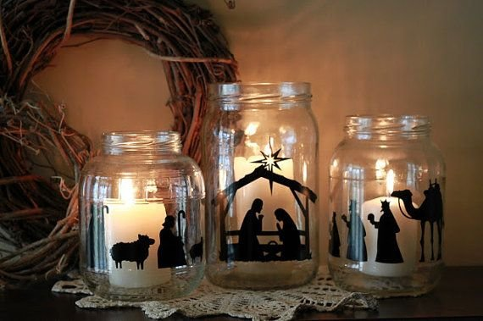***Tihanyiné Müller Mária gondozónő***

***III. számú Szakmai Egység Idősek Klubja***

Felcsendült a karácsonyi ének december 21-én a III. számú Szakmai Egység Idősek Klubjában is.

A Szivárvány Oktatási Központ tanulói különböző országok karácsonyi szokásait elevenítették fel, dallal, tánccal, verssel.

"Karácsonykor az ember mindig hisz egy kissé a csodában,..

A csoda azon a napon, abban az órában érezhető volt, ott ragyogott  minden szempárban, légyen az idős vagy fiatal.

***Tihanyiné Müller Mária gondozónő***

***III. számú Szakmai Egység Idősek Klubja***

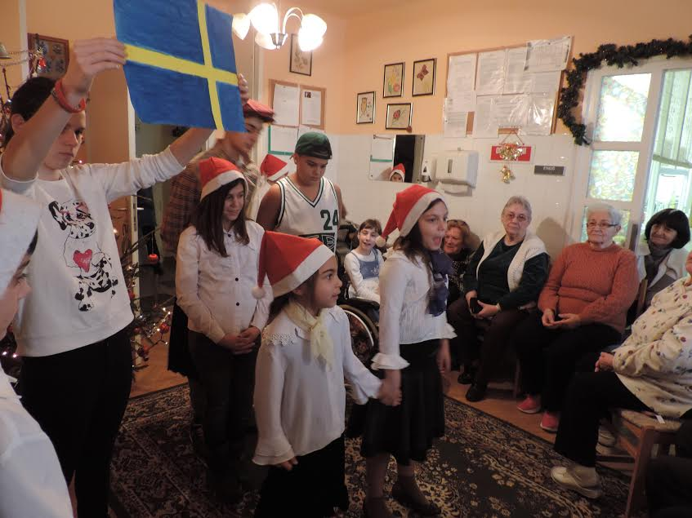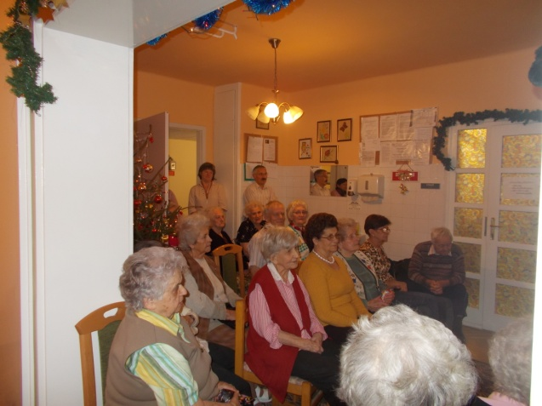

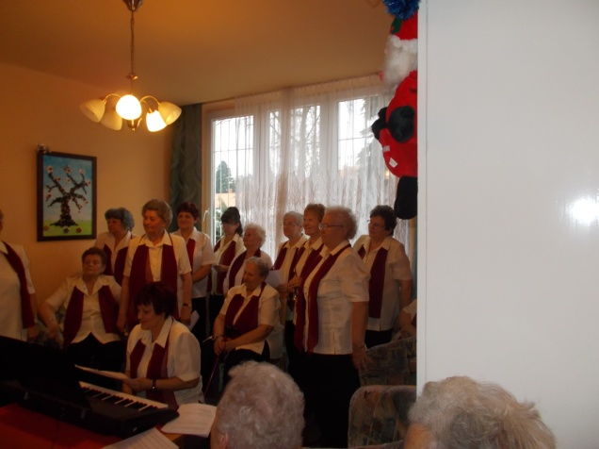

Megtiszteltetésnek éreztük, hogy a karácsonyi Irodalmi Kávéházat a mi klubunkban

tarthattuk meg. Nagyon lelkesen készülődtünk az ünnepségre. Sok vendégünk érkezett a többi klubból is, és lelkesen hozták saját kiválasztott verseiket, énekeiket. Mi is sok verssel és előadással készültünk. Nagyon megható volt a Karácsonyi regét hallani Szabó Gyula kellemes hangú előadásában. A Pedagógus Kórust hallgatni magával ragadó élmény volt. Átjárt minden jelenlévőt az ünnep szelleme. Volt, akinél egy pár könnycsepp is kicsordult. Az ünnep végén kis édességgel, kávéval és teával kedveskedtünk vendégeinknek. Felejthetetlen hangulat volt. Reméljük, hogy vendégeink is jól érezték magukat nálunk.

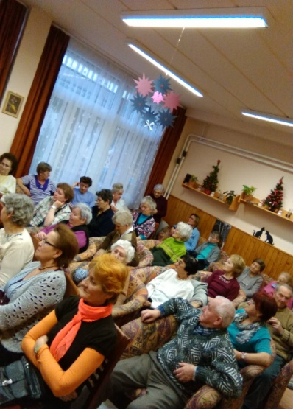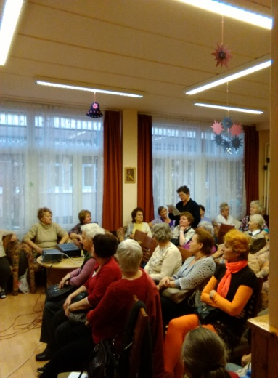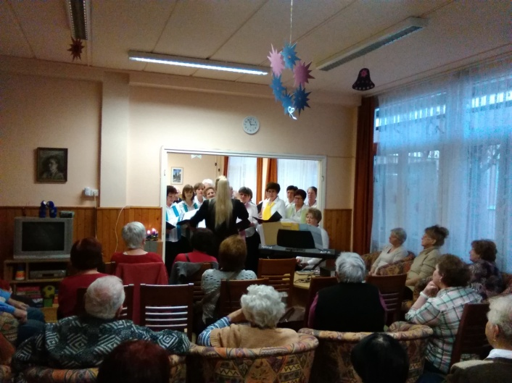

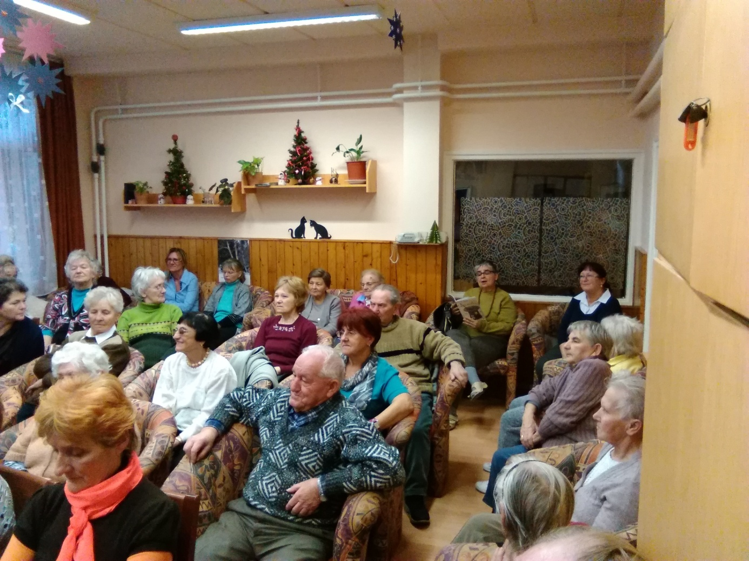

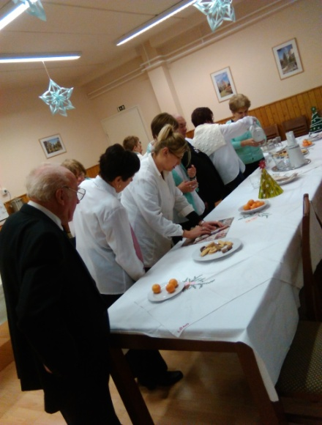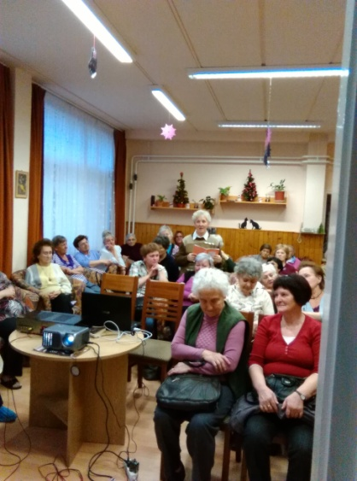

Az idei évben újra lehetőségünk volt arra, hogy az általunk készített karácsonyi díszeket bemutathassuk a többi klubnak is, és megcsodálhassuk az ő munkájukat is. Nagy volt az érdeklődés, mi is buzgón és lelkesen készülődtünk. Nagyon sokféle ötletünk volt, a végén még igyekeznünk is kellett, hiszen közelgett a határidő. Most még azok a klubtársaink is segítettek, akik máskor nem olyan aktívak. Készítettünk kötött karácsonyfát, horgolt korcsolyacipőt, dekupázsoltunk gyertyatartót, hajtogattunk fenyőfát, fűztünk hópehely-láncot, és még nagyon sokfélét. Munkáinkra nagyon büszkék vagyunk, köszönjük a pozitív visszajelzéseket, és gratulálunk a többi klubnak a szép, saját kezűleg elkészített munkáikhoz.

***X. számú Szakmai Egység Idősek Klubja***

Klubunk karácsonyi ünnepségét nagy készülődés előzte meg. A klubtagok és a gondozónők együtt készültek fel az év legszebb ünnepére. A karácsonyfát már egy héttel korábban közösen díszítettük fel. Délelőtt a bölcsis gyerekek leptek meg minket egy aranyos műsorral. Az ünnepségen közösen énekeltünk, és klubvezetőnk felolvasta a kis gyufaárus lány történetét. A rövid, de megható ünnepség után az ajándékozás pillanati következtek. Klubtagjaink a gondozónők saját kezűleg készített ajándékát kapták. Most került sor a névnaposok köszöntésére is. Majd jó hangulatú beszélgetés, süti evés zárta a programot.

***X. számú Szakmai Egység Idősek Klubja***

Az idei évben karácsonyra az Önkormányzattól egy falra szerelhető televíziót kaptunk, melyet a Polgármester Úr személyesen adott át nekünk. Mi is készültünk a vendégek fogadására. Nagy izgalommal figyeltük az ajtó nyílódását. Ünnepi fények ragyogtak, miközben énekeltük a „Fel nagy örömre” című dalt. Megérkezett a polgármester Úr, Illés Károly alpolgármester úr, Polgár Lívia irodavezető asszony, valamink Intézményünk vezetője Kulcsár Lászlóné. A Polgármester Úr egy kis beszédet mondott, majd az ajándék átadása után mindenkivel kölyökpezsgős koccintás következett. Másnap már a számítógépen néztük az önkormányzat honlapjára feltöltött képeket.

***X. számú Szakmai Egység Idősek Klubja***

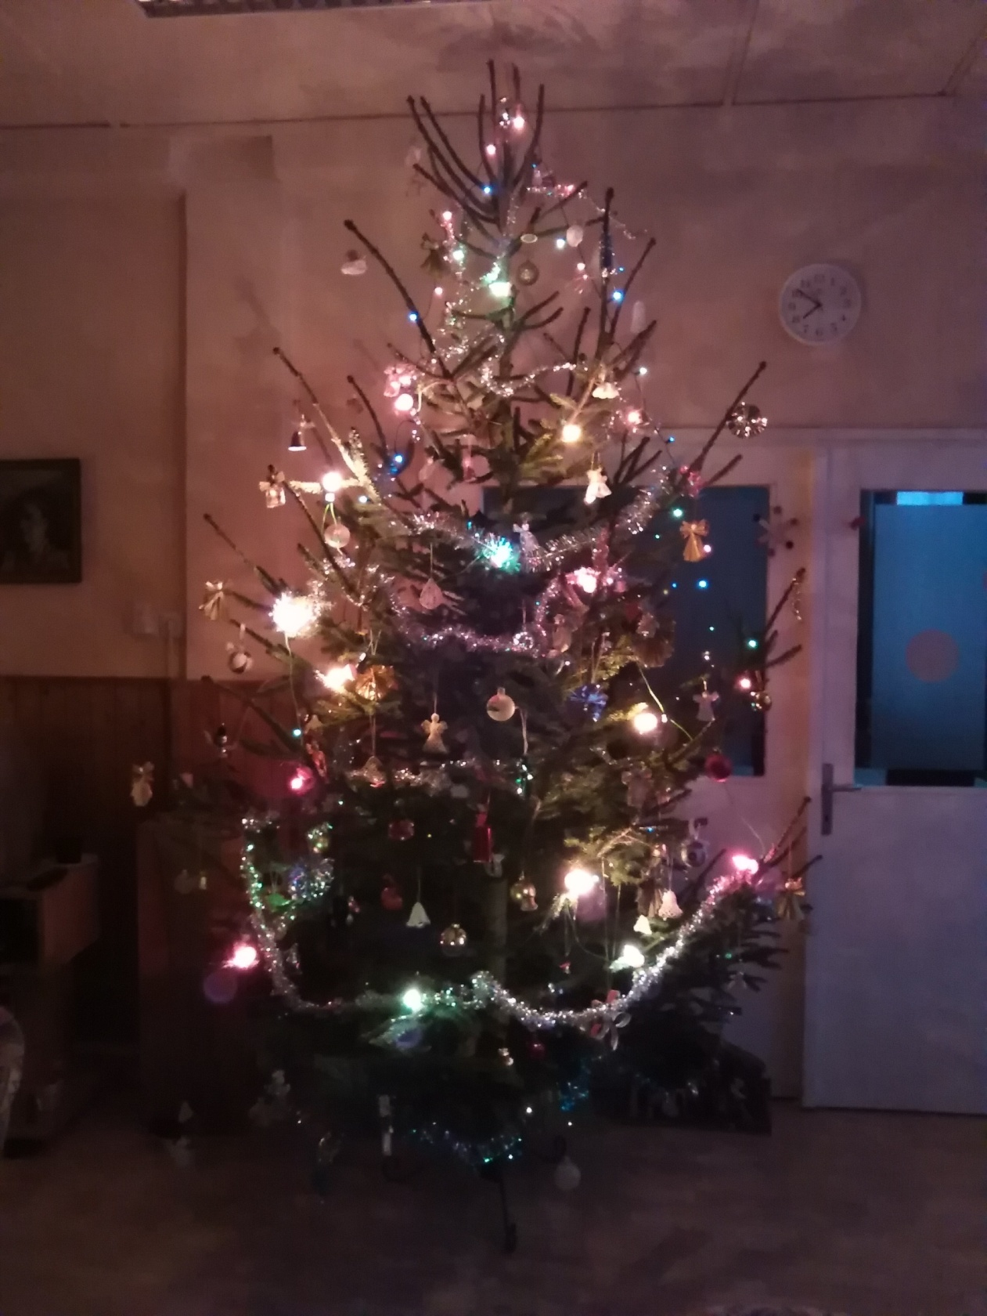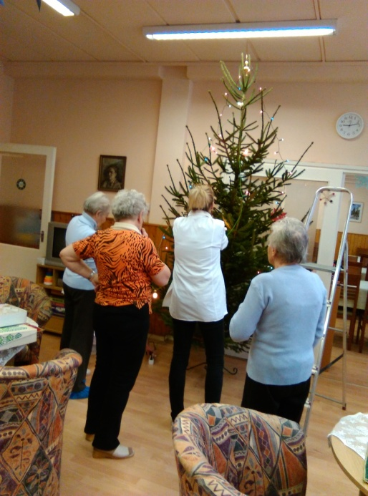

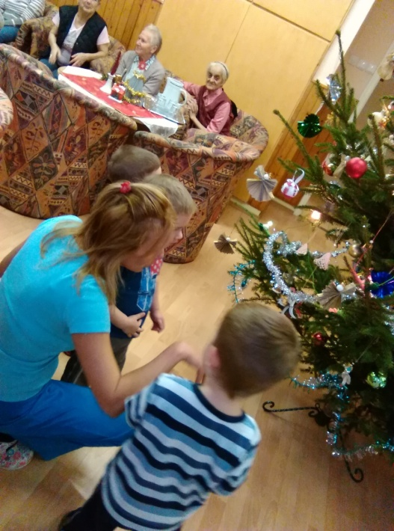

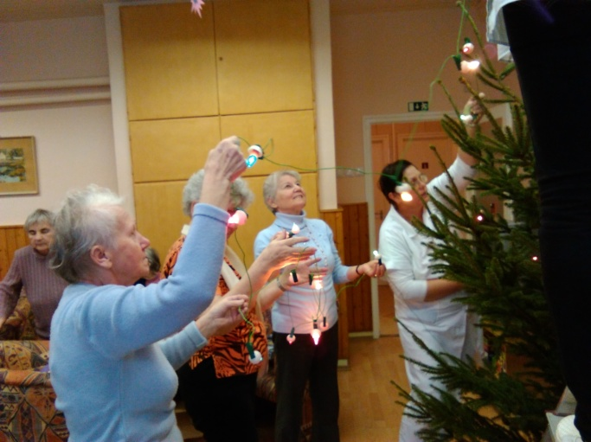

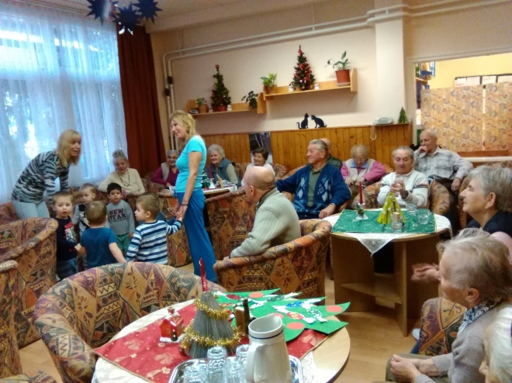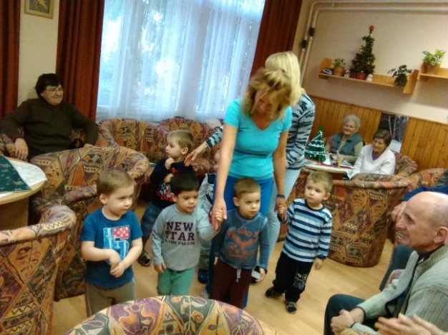

Intézményünk Idősek Klubjai is csatlakoztak a Kórház Gyermekosztálya számára meghirdetett kupakgyűjtési akcióhoz. A klubokban 2015. november 10-ig lehetett leadni a kupakokat, ahonnan a IV. számú Idősek Klubjának raktárába kerültek. Az összegyűjtött kb. 40 kg kupakkal 2015. november 26-án szállítottuk el a IV. sz. Idősek Klubjának gondozónőjével, Molnár Andreával, a gyűjtés telephelyére.

A kezdeményezést Fekete Lilla indította, aki elmondta nem személyes tapasztalatból kezdte a gyűjtést, hanem egy ismerőse mesélt neki a kórházban töltött napokról. A gyűjtés ideje alatt azonban egyre többen mesélték el saját történetüket.

2640 kg kupak gyűlt össze 3 hónap alatt, szeptember elejétől, november 30-ig. Ennyi kupak 132 ezer forintot jelentett. A pénzt pedig egy másik kezdeményezés egészítette ki, így sikerült 12 mobil fekhelyet venni a Markusovszky Kórház Csecsemő- és Gyermekosztályának. Az ágyak strapabíróak, könnyűek, masszívak és kicsire összecsukhatóak. Emellett könnyen tisztíthatóak, fertőtleníthetőek, ami szintén fontos szempont a beteg gyerekek körében.

***Pálné Németh Adrien klubvezető***

***IX. számú Szakmai Egység Idősek Klubja***

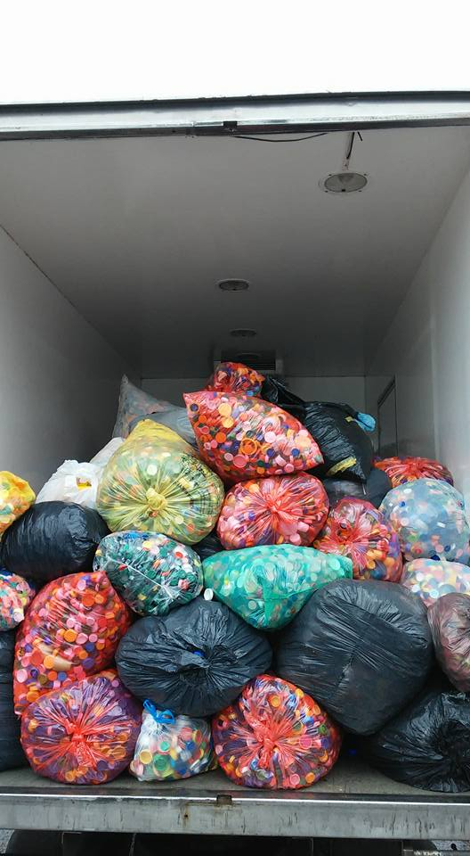

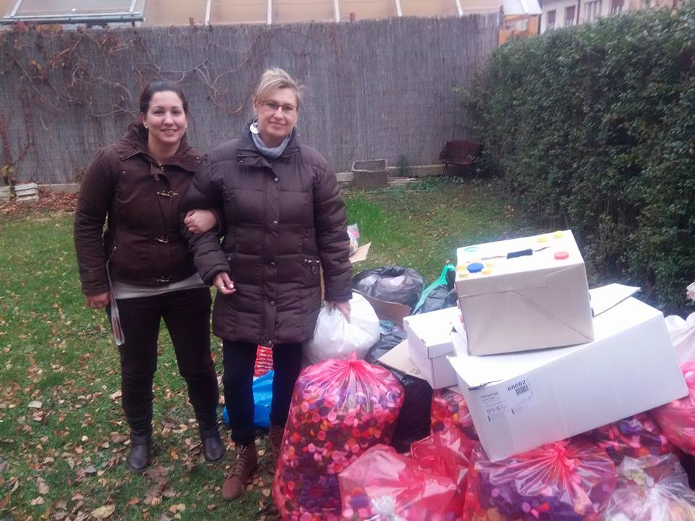

Akinek kíváncsisága, hite úgy diktálta, bevonult a Zsuzsika jósdájába. Nagy volt az érdeklődés, a jóslás tovább tartott, mint azt gondoltuk.

Szomorúak voltunk, mert szeretett, pótolhatatlan Zsuzsikánkat az intézmény egy másik egységébe helyezték át. Könnyes szemmel búcsúztattuk el, fájó pillantások, meleg ölelések közepette.

***Horváth Lászlóné gondozónő***

***IV. számú Szakmai Egység Idősek Klubja***

Szüreti bált szerveztünk a klubban, aminek nagy sikere volt. Fergeteges hangulat alakult ki. A borkóstolás bajnokai felsorakozva várták, hogy alakul a verseny. Kiválóan sikerült, voltak, akik hibátlanul oldották meg a borfelismerés feladatát. Később vicces feladatként bekötött szemmel, irányítás alapján kellett a társakat megetetni szőlőszemekkel.

Dödöllét készítettek az ügyes háziasszonyok. Nagyon finom, ízletes lett, nagy sikert aratott mindenkinél.

Végül ezt a sok finomságot egy kis táncos mulatsággal lehetett lemozogni. A hangulat tetőfokát jelezte, hogy egy jót énekeltünk is közösen.

***Horváth Lászlóné gondozónő***

***IV. számú Szakmai Egység Idősek Klubja***

Megint eltelt egy év és eljött a nap, amikor gyertyagyújtással emlékezünk az eltávozott szeretteinkre. Szokásunkhoz hűen Szabolcs atyát hívtuk meg a klubba, hogy együtt imádkozzunk és emlékezzünk. Az atya minden évben szívesen tesz eleget kérésünknek és eljön a klubunkba. Mindig kerül szép fehér krizantém a vázába, a gyertya mellé. Kicsit elmélkedünk az elmúlásról az élet dolgairól, az eltávozott szeretteinktől és meggyújtottuk az emlékezés gyertyáját.

***Székely Judit gondozónő***

***IV. számú Szakmai Egység Idősek Klubja***

A Mocorgó Óvodából látogattak el hozzánk a klubtagok karácsony előtt. Nagy érdeklődéssel, meghatottan figyeltük mindannyian a kis csemeték lelkesen előadott énekeit, táncait. Tündéri, mosolygós arcukat nézve mindenki ámulva-bámulva feledkezett bele a műsorba, melyet színvonalasan, összeszedetten adott elő a kis csapat. Nagyon ügyesen bevonták a gyermekek az idősebb klubtagokat is az éneklésbe. Kis hóembert készítettünk a klubtagokkal közösen a piciknek. Nagy örömünkre elégedetten vették át az előadás után. Kedves emlékként megőrizzük a gyerekek kedves műsorát.

***Horváth Lászlóné gondozónő***

***IV. számú Szakmai Egység Idősek Klubja***

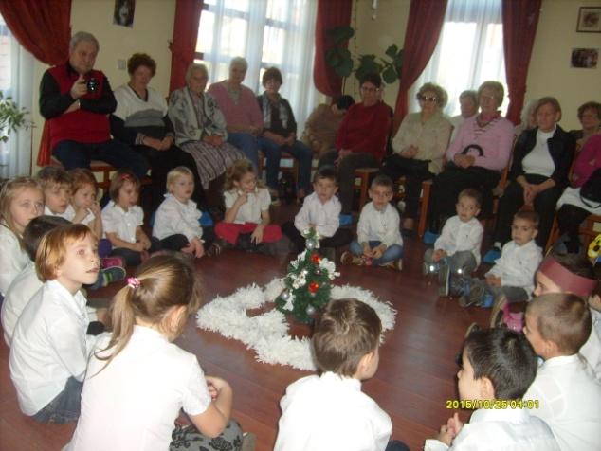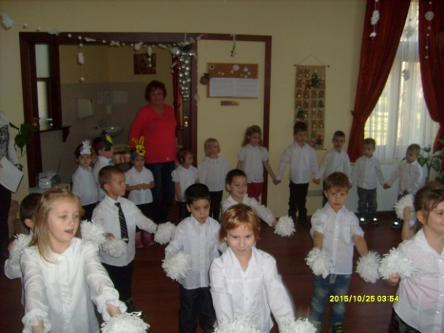

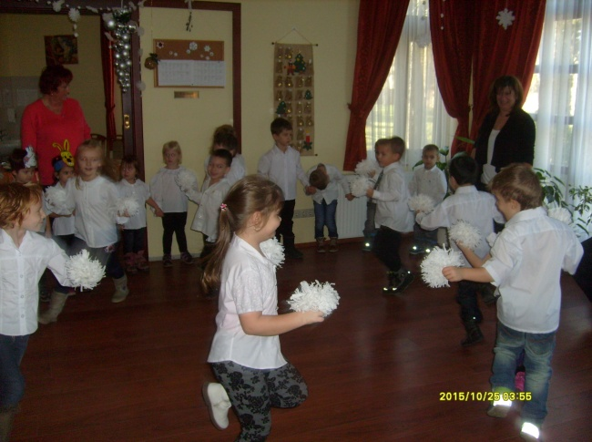

Minden évben nagy készülődés előzi meg a karácsonyi ünnepeket. Már egy héttel az ünnepek előtt nekilátnak az asszonyok a mézeskalács elkészítésének és sütésének. Összeírjuk az alapanyagokat, a mennyiséget, és a klubunk kedves pénzügyminisztere és anyagbeszerzője, Péntek Ferenc megvásárolja a hozzávalókat.

A sok szorgos kéz összegyúrja a mézeskalács tésztát, kinyújtják, szaggatják és elkezdődik a sütés. A mézeskalács sütését a nagyon finom illat is jelzi. Két nap múlva elkészítjük a cukormázat és a díszítésnek a fantázia szab határt. Mint minden évben, az idei mézeskalács is nagyon finom és kelendő volt.

***Székely Judit gondozónő***

***IV. számú Szakmai Egység Idősek Klubja***

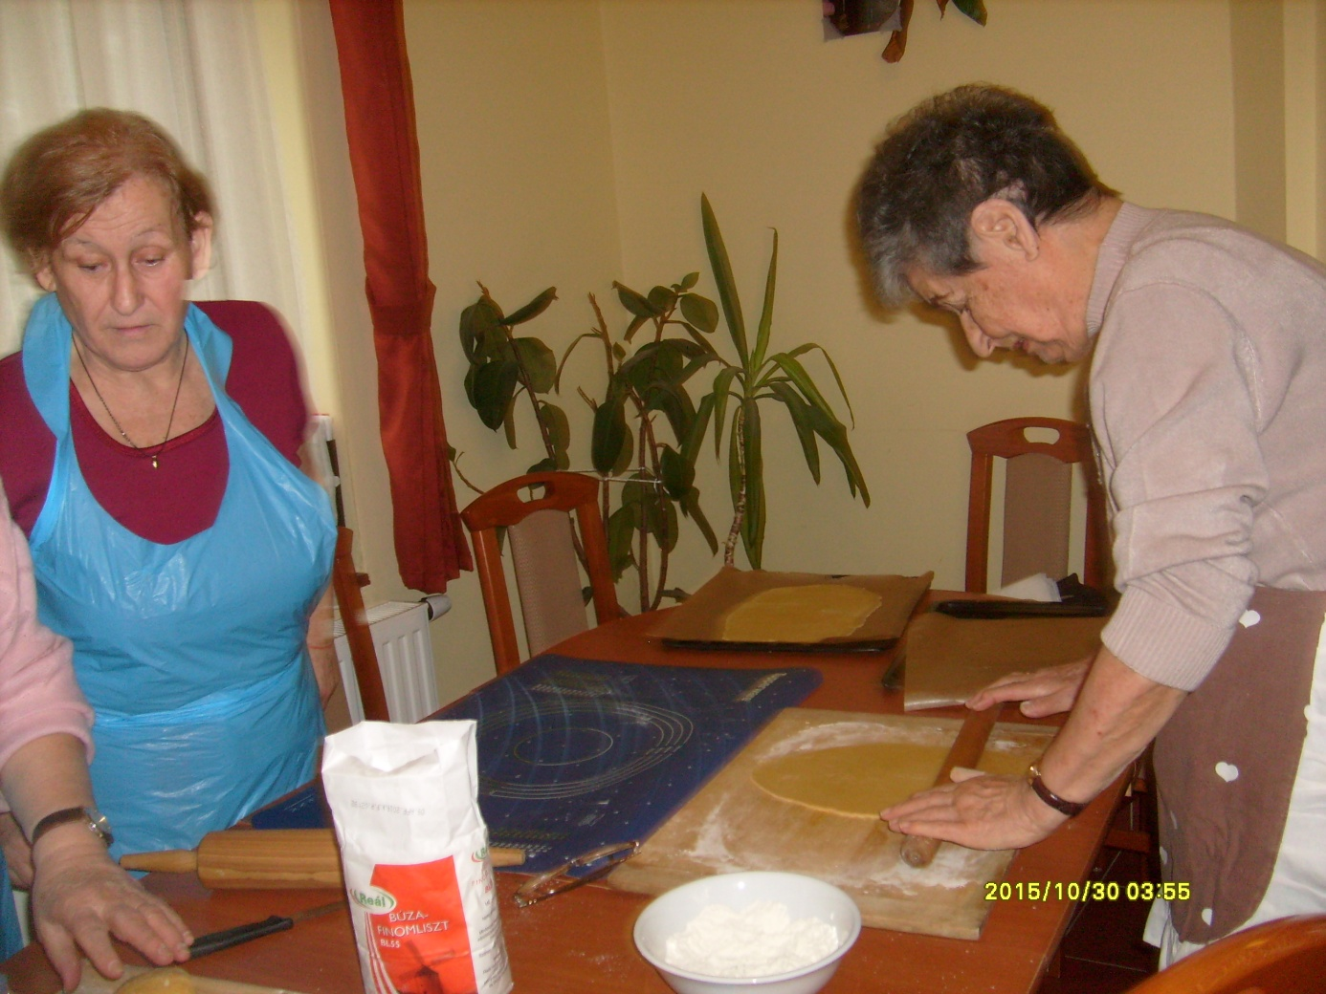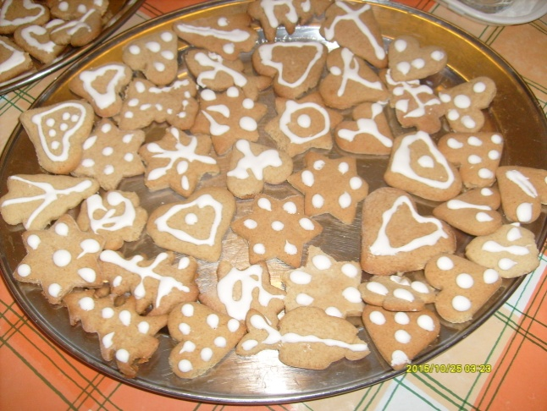

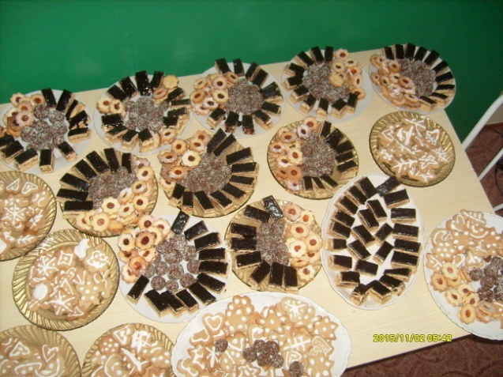

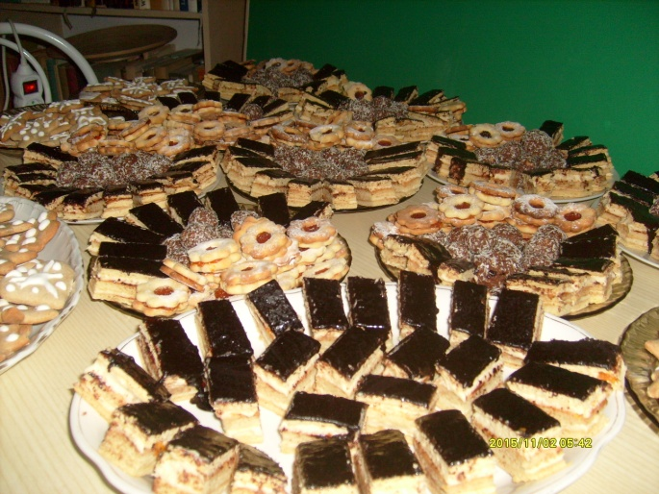

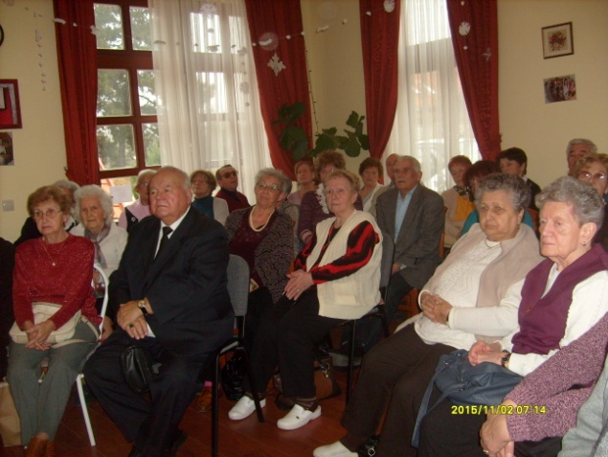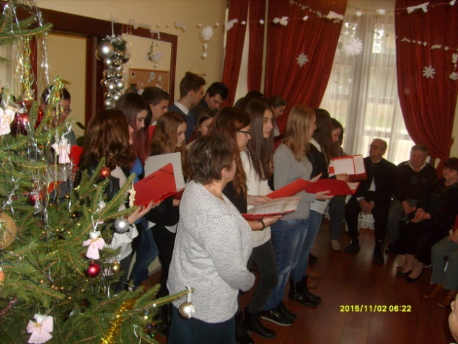

Egy jó hangulatú, vidám délután volt a X. számú Szakmai Egység Idősek Klubjában, a memóriafejlesztő foglalkozáson. A klubtagok először kicsit izgultak, mert féltek a rájuk váró feladatoktól, de egyre jobban belejöttek a játékba, végül alig akarták abba hagyni az agytornát fejlesztő játékokat. Kérték, hogy legyen ilyen foglalkozás többször is. Legközelebb már nem fognak annyira tartani a feladatoktól, nagyobb kedvvel és bátorsággal fognak jönni a foglalkozásra.

***X. számú Szakmai Egység Idősek Klubja***

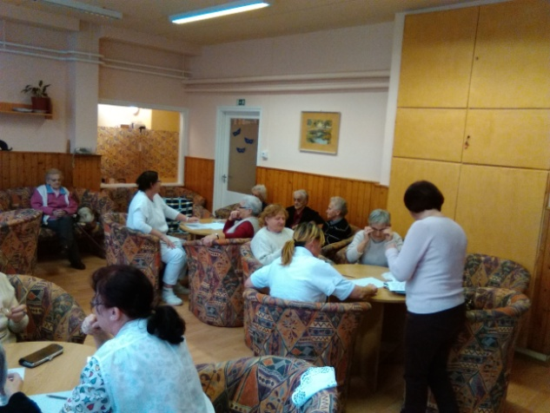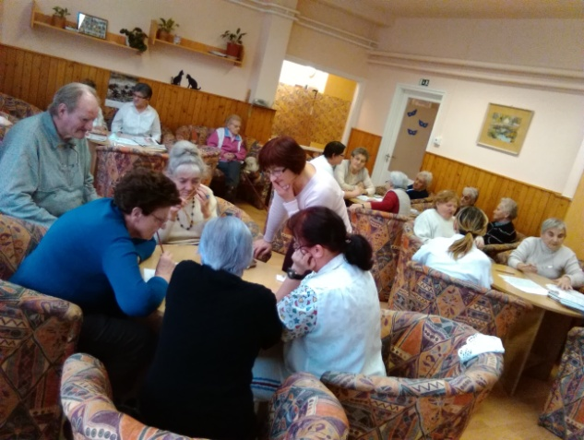

A Valentin-nap a Római Birodalom idejére vezethető vissza. Az ókori Rómában, február 14-e Juno tiszteletére adott ünnepség volt (Juno volt Jupiter társa, a római istenek és istennők királynője, de számon tartották őt úgy is, mint a nők, a szülés és a házasság istennője is). A következő napon, február 15-én kezdődött Luperkalia ünnepe.

Az egyszerű nép fiatal férfiainak és lányainak élete szigorúan el volt választva egymástól. Azonban a Luperkalia fesztivál előestéjén, papírra írták a római lányok neveit és egy üvegbe tették őket. Minden fiú kihúzott egy papírt és a rajta szereplő lány lett a partnere a fesztivál alatt. A fiatalok párosítása néha egész évre szólt, és gyakran szerelem, majd házasság lett belőle.

II. Claudius császár uralkodása alatt Róma számtalan véres és népszerűtlen kampány részese lett. A kegyetlenségéről híres Claudius nehezen szerzett katonákat, akik csatlakozhattak volna seregéhez. Úgy vélte, ennek legfőbb oka az, hogy a római férfiak nem akarták elhagyni szeretteiket és családjukat. Claudius egy rendelet által törölte az összes házasságot és jegyességet a birodalomban, hogy ezáltal megerősítse csapatait. Szent Valentin jóságos és romantikus római pap volt ebben az időben, aki titokban párokat adott össze, mely cselekedetek miatt február 14-én halt mártírhalált, 270 körül.

Ebben az időben, a Luperkalia ünnepség alatt régi pogány szokás volt a lányok neveit kihúzni, melyet a korai keresztény papok próbáltak visszaszorítani. Ennek érdekében a papírokra szentek neveit írták a hajadon lányok nevei helyett, és mivel a Luperkalia február közepén kezdődött, úgy döntöttek, hogy Szent Valentin napja, vagyis február 14-e a legmegfelelőbb választás erre. Úgy tűnik, hogy a szokás, hogy a fiatal férfiak leányt vagy szentet választanak maguknak Valentin napon, ezekre az időkre vezethető vissza.

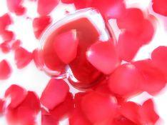

**Bálint napi hagyományok, népszokások, babonák**

Bálint napjához – amit mára sokan csak Valentin napnak neveznek – számos babona, hiedelem és néphagyomány kapcsolódik. Ezen szokások legtöbbje fiatal lányoknak adott segítséget ahhoz, hogy megtalálják, meghódítsák vagy csupán megtartsák szerelmüket, életük párját.

- Ha lányok a Bálint-nap előtti éjfélkor a temetőbe mentek, megláthatták leendő férjüket. A párna alá helyezett babérlevélnek szintén az volt a célja, hogy álmukban megtudják ki lesz a jövendőbeli párjuk.

- Amint megvolt a “jelölt”, újabb praktikákra volt szükség, magukba bolondítsák a fiút. Egy pontosan kilencmagú alma elfogyasztása után a magokat a kiszemelt férfiú zsebébe kellett csempészni, mely által a szerelem már szinte biztos volt. Másik módszer szerint a kiszemelt fiú lábnyomát a hóból vagy sárból felvéve a küszöb alá kellett ásni, majd a házba csalogatni az illetőt, aki a küszöböt átlépve hamarosan megkéri a lány kezét.

- Az eljövendő gyermekáldást is ezen a napon tudhatták meg a lányok és fiatal feleségek. Például egy félbevágott alma magjait megszámolva megjósolható volt, hogy hány gyermeke lesz valakinek.

- Bálint-napon a madarak is hatalmas szerephez jutottak, a különböző fajták más-más férfitípust jelentettek. Úgy tartották, ha egy hajadon lány ezen a napon verebet lát, szegény emberhez fog hozzámenni és nagyon boldog lesz, ha azonban egy tengelice repül át felette, tehetős férfi felesége lesz.

Egyszerűbb babonák is kötődnek Valentin napjához, például a reggeli szerelmes csók szerencsét hoz és ezen a napon nem szabad megsértődni vagy megharagudni.

**A hűvösebb időszak beköszöntével egyre gyakoribbá válnak a megfázásos tünetek. Ilyenkor jólesik egy pohár forró tea, amely hatékonyan enyhíti a megfázás tüneteit.**

A Budapesti Corvinus Egyetem Kertészettudományi Karán működő Gyógy, -és Aromanövények Tanszék kutatói a Traditional and wild project (http://traditionalandwild.eu/hu/) keretében többek között az egyes gyógynövényekkel kapcsolatos tradicionális tudást, hogyan lehetnek segítségünkre a tél folyamán a csipkebogyó, a bodza, a lándzsás útifű, a vad kakukkfű, a kamilla és a hárs.

**Mire jók az említett gyógynövények?**

[**Csipkebogyó**](http://napidoktor.hu/cikk/86.17384/Csodalatos-csipkebogyok)**:** vitamin és ásványi anyag tartalma miatt kiváló ellenállás fokozó, immunerősítő, egészségfenntartó szer. Legértékesebb hatóanyaga a C-vitamin, amelyet nagy mennyiségben tartalmaz. A C-vitamin természetes antioxidáns, amely részt vesz a sejtképzésben, segíti a vas felszívódását, gyorsítja a kötőszövet újraépülését valamint döntő szerepe van a fogíny, erek és fogak megújulásában. A B1-, B2-, vitaminok, pektin és szerves savak növelik a termések értékét. A flavonoidok kiegészítik az aszkorbinsav hatását, kedvezően hatnak a hajszálerekre, valamint enyhén gátolják a C-vitamin gyors lebomlását.

[**Bodza**](http://napidoktor.hu/cikk/84.3702/A-szellemes-bodza)**:** Virága flavonoidokat, szaponinokat, illóolajat és különböző nyálkaanyagokat tartalmaz. A bodzavirágból készített gyógytea izzasztó, enyhe gyulladáscsökkentő, enyhe hashajtó, vizelethajtó és enyhíti a meghűléses, lázas megbetegedések felső légúti tüneteit, emellett váladéktermelést serkentő, köptető hatású. A virágokból kellemes aromája miatt gyakran készítenek élvezeti italt is.

**Útifű:** Fő hatóanyaga az ún. aukubin glikozid, emellett többek között nyálkaanyagot, C-vitamint, cserzőanyagot, citromsavat tartalmaz. A [lándzsás útifű](http://napidoktor.hu/cikk/84.3122/Tisztito-harcos-a-landzsas-utifu) kiváló baktériumölő, gyulladáscsökkentő. Az útifűfajok levelének présnedve vagy a hideg vízzel készült kivonata egyes kórokozó baktériumok fejlődését gátolja. Sebgyógyító, ezért összezúzott levelének kipréselt nedve hasznos gyógyír lehet rovarcsípések, kisebb égési sérülések esetén.

A légutak gyulladásos megbetegedéseiben, köhögés csillapítására, köptetőként használják. Oldja a letapadt nyákot, elősegíti a köpetképződést. A torok nyálkahártyáját bevonva enyhíti annak gyulladását.Teája és a belőle készült szirupok nyugtatóan hatnak szájüreggyulladás, köhögés és rekedtség ellen. [Köhögés](http://napidoktor.hu/cikk/103.22064/Csokoladeval-a-kohoges-ellen) elleni gyógycukorka alapanyaga. Ártalmatlansága miatt a gyermekgyógyászatban is szívesen alkalmazzák, belőle készül a kellemes ízű Plantago szirup.

**Vad kakukkfű:** Fő hatóanyaga az illóolaj, emellett tartalmaz flavonoidokat, cserzőanyagokat és fahéjsav-származékokat. Gyulladásos, hurutos légúti megbetegedések kezelésére szolgáló teakeverékek, és gyógyhatású készítmények hatékony alkotóeleme. Köptető, enyhe görcsoldó és az egyik legerősebb fertőtlenítő hatású gyógynövény. Szamárköhögés és asztma esetén is jótékony hatású, oldja a hörgők görcsét és feloldja a váladékot. Enyhén keserű íze miatt általában édesítve fogyasztják.

[**Kamilla**](http://napidoktor.hu/cikk/84.16378/Egy-igazi-hungaricum-a-kamilla)**:**Fő hatóanyaga az illóolaj, emellett tartalmaz flavonoidokat, kumarinokat és nyálkaanyagokat is. Az egyik legszélesebb körben használt és használható gyógynövény. Belsőleg alkalmazva görcsoldó, gyulladáscsökkentő, szélhajtó, gyomorerősítő és nyugtató hatású. Meghűlés esetén mint izzasztó és toroköblítő tea, igen jó hatású. Légúti megbetegedéseknél inhalációra is alkalmazzák. Külsőleg szemborogató, fogínyerősítő és sebgyógyulást elősegítő hatású.

**Hárs:**Flavonoidokat, kevés illóolajat, nyálkát, cserzőanyagot tartalmaz. Teáját meghűléses megbetegedéseknél alkalmazzák, izzasztó, köptető és nyálkaoldó hatású. A virágzat vizelethajtó és gyomorerősítő teák alkotórésze is. Enyhe nyugtató hatású.

**Hogyan gyűjtsük? Hogyan tároljuk?**

A bodza május közepétől június végéig virágzik. A virágszedés időpontját akkorra kell időzíteni, mikor a külső virágok már kinyíltak, a belsők viszont még bimbósak. Érdemes a virágot száraz időben begyűjteni, mert a harmatos vagy esős időben szedett virágok a száradás közben megbarnulnak. Az egész virágot (*„bogernyőt”*) vágjuk le, és lazán rakva gyűjtsük kosárba. Semmiképp sem ládába, vagy zacskóba, ezekben ugyanis erősebben préselődnének, ami szintén a virágok barnulását okozza. Nem tévesztendők össze a gyalogbodzával, ami mérgező!

Az útifű nagyon sokfelé megtalálható. Vigyázzunk, hogy a szennyezett területeket, így például utak mentét elkerüljük. Májustól szeptember elejéig gyűjthetjük, és a növény ép, egészséges tőleveleit kell felhasználni. A begyűjtött leveleket vékony rétegben kiterítve, jól szellőző helyen, többszöri forgatással kell megszárítani. A frissen vágott levél nyomásra, törésre érzékeny, könnyen barnul.

A vad [kakukkfüvek](http://napidoktor.hu/cikk/84.3121/Kakukk-Itt-az-ezermester) gyűjtést végezhetjük kézzel vagy metszőollóval a fásodott részek fölött leszakítva a szárat, mivel a fás részek igen kevés hatóanyagot tartalmaznak. A betakarítást májustól szeptemberig végezhetjük, mert a vad kakukkfüvek ősszel gyakran másodszor is virágoznak. Napos időben érdemes gyűjteni, a növények szárítása jól szellőző, árnyékos helyen történjen.

Kamillánál a virágok akkor alkalmasak a gyűjtésre, amikor a csöves virágok már sárgák és a fehér nyelves virágok vízszintesen állnak. Általában speciális fésűvel szedik, de lehet sarlóval vagy kézzel is, minél rövidebb szárrésszel. A friss virág hamar befülled, ezért a nagy mennyiségben szedett virágot szét kell teríteni és lehetőleg lazán, dobozokban tárolni.

Hárs virágokat murvalevéllel együtt, a középső virágok nyílásakor szedik. Szárítás előtt a [növény](http://napidoktor.hu/cikk/184.12549/Noveny-ellen-novennyel) más részeit ajánlatos a friss drogból kiválogatni. A virág szedésekor vigyázni kell a fák épségére, ne sérüljenek nagyon. Az ezüsthárs nem gyűjthető drogként, mert irritálhatja a nyálkahártyát.

**Hogyan fogyasszuk?**

Az említett gyógynövényeket legegyszerűbben teaként fogyaszthatjuk. Alább néhány bevált recept olvasható. Ezeket a növényeket egymással keverve is fogyaszthatjuk a téli [megfázás](http://napidoktor.hu/cikk/103.16860/Vigyazat-a-megfazas-elleni-szerekkel) idején vagy annak megelőzésére. Lehetőleg csak mézzel ízesítsünk.

**Csipkebogyó áltermés (egész) és csipkebogyó hús:**

2-2,5 g aprított drogot 1,5 dl hideg vízzel leöntünk, néhány óráig ázni hagyjuk, majd leszűrjük. Napi adagja 2-3 csésze (6-10 gramm).

**Bodzavirág:**

2 teáskanál drogból (kb. 3-4 g) 1,5 dl forrásban lévő vízzel forrázatot készítünk.

Napi adagja 10-15 g.

**Útifűlevél :**

2 teáskanál (kb. 3 g) drogból 1,5 dl vízzel forrázatot készítünk. 10 percig áztatjuk, majd leszűrjük. Napi adagja 2-3 csésze.

**Orvosiszékfű-virágzat** **(kamillavirágzat):**

1 púpozott evőkanál drogból 1,5 dl vízzel forrázatot készítünk, 5-10 percig állni hagyjuk, majd leszűrjük. Napi adagja 2-3 csésze, de ihatunk többet is, ha kívánjuk.

**Vad kakukkfű herba:**

Teaforrázatát ajánlott 1-2 gramm drogból és 1 csésze forrásban lévő vízből előállítani 10-15 perces áztatással. Naponta többször fogyasszunk a teából 1-1 csészét.

**Hársfavirág:**

1-2 kávéskanál (2-4 g) drogból 1,5 dl vízzel forrázatot készítünk. Mézzel ízesítve naponta többször, de főleg a délutáni órákban fogyasszuk.

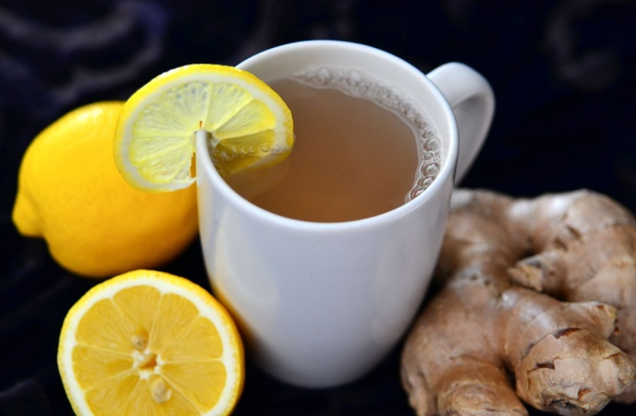

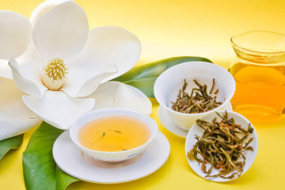

**Az Idősek Klubjai az alábbi címeken találhatók:**

* **III. számú Szakmai Egység**

9700 Szombathely, Karmelita u. 2/C

Vezetője: Hende Tamásné

Tel.: 94/314-185

* **IV. számú Szakmai Egység**

9700 Szombathely, Gagarin u. 24.

Vezetője: Meskó-Csépány Zsanett

Tel.: 94/510-284

* **VII. számú Szakmai Egység**

9700 Szombathely, Váci M. u. 1-3.

Vezetője: Szegedi Marietta

Tel.: 94/311-320

* **IX. számú Szakmai Egység**

9700 Szombathely, Pozsony u. 47.

Vezetője: Pálné Németh Adrienn

Tel.: 94/500-501

* **X. számú Szakmai Egység**

9700 Szombathely, Barátság u. 22.

Vezetője: Koroknai Anikó

Tel.: 94/314-574

Megjelenik évente 4 alkalommal.

A lapot kiadja a Pálos Károly Szociális Szolgáltató Központ és Gyermekjóléti

Szolgálat, 9700 Szombathely, Széll K. u. 4. Tel: 94/505-281

Szerkesztette: Kergyikné Léránt Erika foglalkoztatás- és programszervező